Меротерпеноиды, как платформа для конструирования супрамолекулярных амфифилов: синтез и взаимодействие с лекарственными препаратами
Панина Ю.В.¹, Ахмедов А.А.^{1,2}, Шурпик Д.Н.¹, Стойков И.И.^{1,2}
Студент, 3 курс бакалавриата
¹ Казанский (Приволжский) федеральный университет,
химический институт им. А.М. Бутлерова, Казань, Россия
² ФГБНУ Федеральный центр токсикологической, радиационной и биологической безопасности, Казань, Россия
E-mail: panintim@rambler.ru
Меротерпеноиды – это несколько уникальных классов природных соединений соединений смешанного пути биосинтеза [1]. В последнее десятилетие меротерпеноиды находят применение для ненаправленного транспорта и пролонгирования действия лекарств [2]. Тем не менее, использование меротерпеноидов в направленной доставке имеет ряд ограничений, связанных с их взаимодействиями с клетками и чрезмерно быстром высвобождении доставляемого субстрата [2]. Для создания универсального средства целевой адресной доставки лекарственного средства нами предложена и реализована стратегия создания супрамолекулярных амфифилов на основе меротерпеноидов и макроциклической платформы пиллар[5]арена [2].
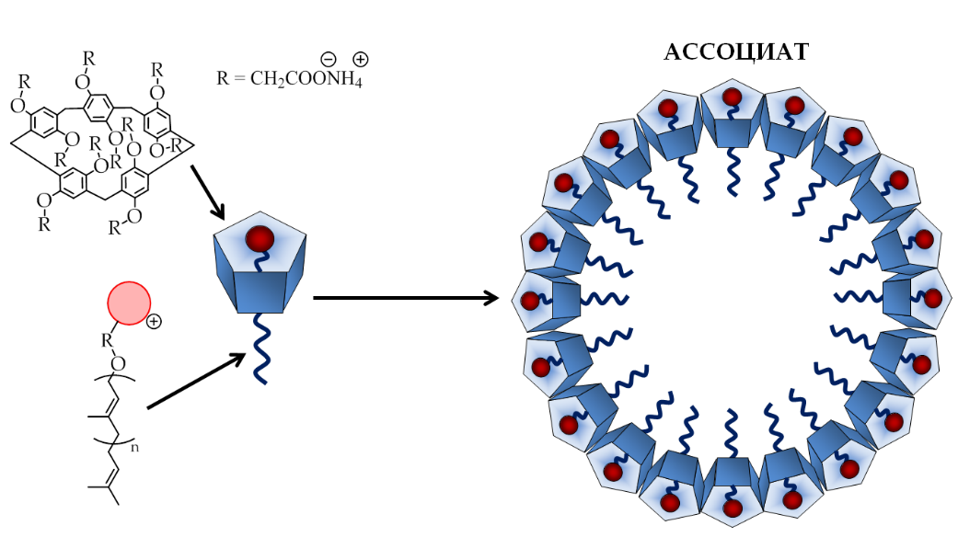
Рис. 1. Пример образования супрамолекулярных амфифилов на основе меротерпеноидов и модельного пиллар[5]арена

В этой работе из терпеновых спиртов был синтезирован ряд новых меротерпеноидов. На их основе были получены комплексы включения по принципу «гость-хозяин» с пиллар[5]аренном. Образование комплексов было подтверждено методом УФ-спектроскопии. Было показано, что устойчивость образующихся ассоциатов зависит от pH. Это позволяет использовать pH-контролируемое высвобождение препарата. Было подтверждено включение противоопухолевого препарата флоксуридина в структуру супрамолекулярного ассоциата с помощью методов ДСР, спектроскопии ЯМР ¹⁹F и 2D DOSY.
Работа выполнена при финансовой поддержке РНФ № 22-73-00187.
Литература
- Shurpik D.N., Akhmedov A.A., Cragg P.J., Plemenkov V.V., Stoikov I.I. Progress in the chemistry of macrocyclic meroterpenoids Plants 2020. V. 9, Reg. 1582.
- Akhmedov A.A., Shurpik D.N., Padnya P.L., Khadieva A.I., Gamirov R.R., Panina Y.V., Gazizova A.F., Grishaev D.Y., Plemenkov V.V., Stoikov I.I. Supramolecular Amphiphiles Based on Pillar[5]Arene and Meroterpenoids: Synthesis, Self-Association and Interaction with Floxuridine. Int. J. Mol. Sci. 2021, V. 22, Reg. 7950.

